**WEB PROJECT P.3**

**הסבר קצר**

האתר שלנו נועד לאנשים אשר רוצים לשמור על אורח חיים בריא. באתר שלנו יש אפשרות לחשב באמתעות מחשבון BMR את מספר הקלוריות הנדרשות לכל יום. האתר מכיל בתוכו גם מחשבון קלוריות בו ניתן לתעד את המוצרים שצרך לקוח באחד הימים ולאחר עיון בשתי הדו"ח לקבל החלטה מושכלת על הפערים התזונתיים שיש לו.

**סדר הפעולות**

סדר הפעולות שיש לבצע באתר הן כדלהלן:

1. הרשמה/כניסה לאתר באמצעות לחיצה על הכפתור Login והירשמות תקינה ולפי תנאי ולידזציה איכותיים.
2. על המשתמש לבצע את ה-BMR Calculator בו הוא יחשב את כמות הערכים התזונתיים להם הוא נדרש בכל יום וגם את כמות הקלוריות היום.
3. על המשתמש לבצע את Calorie Calculator שם הוא יחשב את כמות הערכים התזונתיים ואת כמות הקלוריות היומית אותן הוא צרך (ניתן לבצע את Calorie Calculator גם ללא ביצוע BMR Calculator).

**צילומי מסך**

**כניסה לאתר: הרשמה לאתר:**

**מחשבון BMR: מחשבון קלוריות:**

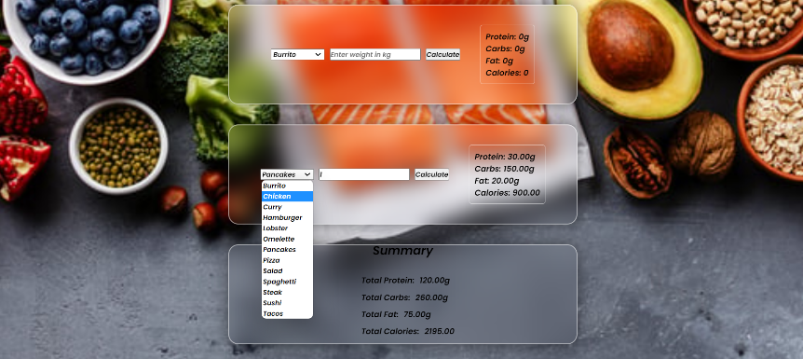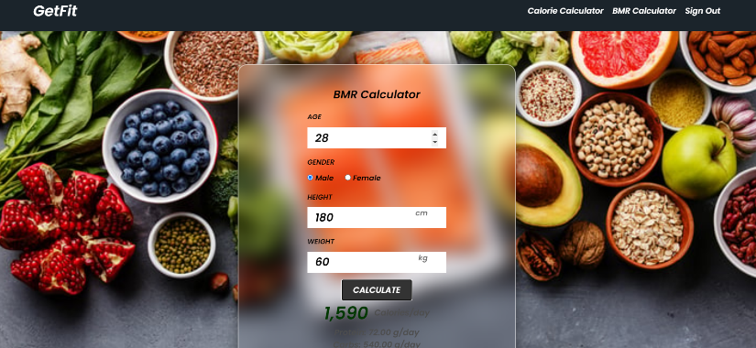

**הודעת שגיאה לאחר ניסיון כניסה שגוי:**

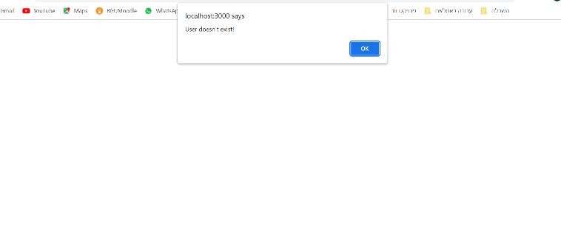

**הערות**

1. הרשימה של המאכלים הינה רשימה מתעדכנת, ברגע שנעדכן את המזון באמצעות הקובץ csv הרשימה תעדכן לאחר שיפתח האתר מה שמאפשר מודולריות רבה והתאמה מהירה לשינויים ללא צורך בשינוי גדול בקוד.
2. ניתן לבצע את ה-BMR Calculator ואת ה-Calorie Calculator בסדר שונה בכדי שתהיה את האפשרות לבצע תחשיב של כמות הערכים התזונתיים אותם צרך בן אדם ביום מסיום ללא צורך בביצוע בדיקת BMR.
3. הגדרנו אילוצי ולידזציה לכל מקום בו יש צורך בכדי למנוע "שקר" ללקוח אשר מנסה להכניס ערכים שגויים.
4. אנו מונעים את האפשרות לייצר משתמש בעל אותו מזהה באמצעות הפונקציה checkUserExist אך לא מציגים הודעת שגיאה זאת בגלל אילוצים של הקוד.

**בהערכה רבה,**

**יונתן קושמרו ואורי כהן**